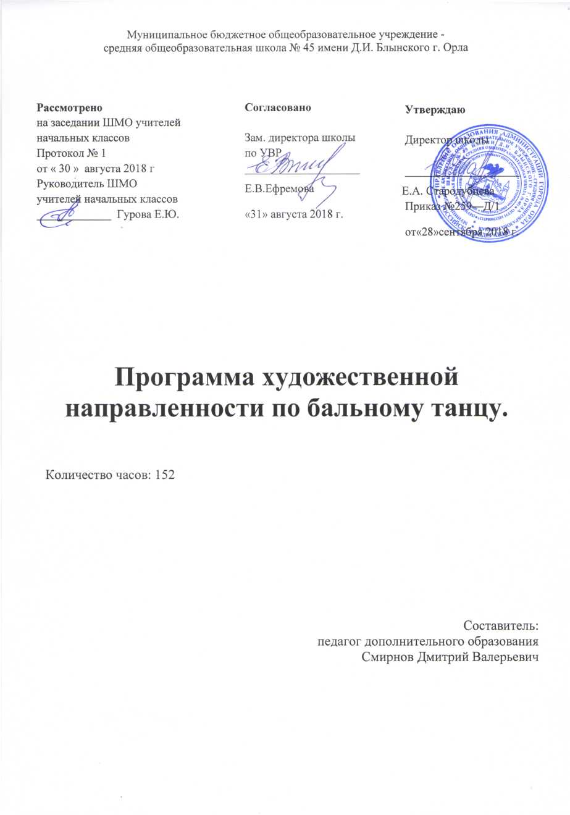

ПЛАНИРУЕМЫЕ РЕЗУЛЬТАТЫ
В ходе освоения программы дети достигнут следующих результатов:
Личностные результаты:
- сформируют активную жизненную позицию;
- приобретут способности к самопрезентации;
- разовьют такие качества как трудолюбие, упорство, дисциплинированность, собранность, пунктуальность;
- получат развитие эстетического восприятия мира;
- получат развитие нравственных качеств личности.
Метапредметные результаты:
- научатся культуре общения (вежливое отношение мальчика к девочке, внимательность, галантность);
- научатся планировать собственную деятельность;
- разовьют коммуникативные навыки, способствующие продуктивному сотрудничеству учащегося со сверстниками и взрослыми;
- расширят свой кругозор;
- будут готовы к преодолению трудностей, ответственности, воспитание силы воли.
- получат развитие в плане чувства коллективизма;
- получат развитие музыкального слуха, чувства ритма и темпа, памяти.
Предметные результаты:
- будут обладать сформированными танцевальными знаниями, навыками и умениями;
- приобретут навык свободного владения хореографической и специальной терминологией;
- научатся понимать выразительность отдельных элементов танца и музыки, передаче определенного содержания;
вырабатывают осанку и умение красиво двигаться, начнут развивать свои физические данные, получат знания о том, как их развивать и поймут, что это необходимо, чтобы стать стройными и подтянутыми.

Содержания программы
В программу включен танцевальный материал 5 бальных танцев, а именно: медленный вальс, квикстеп, ча-ча-ча, самба, джайв.
Содержание программы дает возможность ученикам на собственной практике, сопоставляя, сравнивая и осмысленно исполняя движения получить тот запас знаний, умений, навыков, которые помогут в дальнейшем самостоятельно разбираться в различных видах искусства, хореографии и критически верно оценивать танцы.
Разделы программы в процентном соотношении распределяются следующим образом: 40% отводится на музыкально-ритмические и тренировочные упражнения и разучивание элементов танцевального репертуара; 60% занимает разучивание композиций репертуара бальных танцев и тренировочная работа.
В программу включены задания на импровизацию, обобщающие знания, умения и навыки учеников за истекший год занятий. Материал программы подобран с учетом возрастных особенностей детей, их возможностей и интересов.
Бальным танцем могут заниматься все физически здоровые дети, не имеющие отклонений по физическим и медицинским показаниям, с разрешения врача при наличии медицинской справки.
Программа предназначена для детей младшего школьного возраста.
Программа рассчитана на один год обучения. Объем часов в год составляет - 152 часа. Реализация программы рассчитана на 1 год обучения. Форма обучения – очная.

Цель:
Раскрытие творческого потенциала учащихся на основе приобретенных знаний, умений, навыков в области бального танца.
Задачи:
- овладение основными теоретическими и практическими знаниями, умениями и исполнительскими навыками, позволяющими грамотно исполнять танцевальные композиции;
- формирование умений осознанно распоряжаться своим телом, понимать каждое движение танца в его простейших элементах и сложной координации;
- формирование умений различать ритмическую сторону музыки и согласовывать свои движения с ее звучанием;
- развитие способности самостоятельно видоизменять, группировать фигуры и составлять свои вариации;
- организация двигательного режима школьников, который обеспечивает активный отдых и удовлетворяет потребность в движениях;
- организация постановочной и концертной деятельности учащихся;
- создание дружеской среды, создание условий для общения;
- формирование культуры общения между учащимися;
- воспитание доброжелательности, чуткости и внимательного отношения друг к другу;
- воспитание аккуратности и самостоятельности;
- развитие навыков самостоятельной и коллективной работы;
- развитие мотивации на творческую деятельность;
- исправление недостатков осанки;
- укрепление мышечного корсета;
- развитие выносливости, координации движений;
- поддержка и укрепление сердечнососудистой и нервной систем.

Основные приемы и методы в обучении детей бальному танцу.
Занятия должны быть разнообразными как по содержанию (ритмические упражнения, задания на ориентировку, разучивание упражнений тренировочного характера, разучивание и повторение танцев), так и по набору применяемых методов:
- словесного (объяснение, разбор, анализ);
- наглядного (качественный показ, демонстрация отдельных частей и всего движения; просмотр видеоматериалов с выступлениями выдающихся танцовщиц, танцовщиков, посещение концертов и спектаклей для повышения общего уровня развития учащихся);
- практического (воспроизводящие и творческие упражнения, деление целого произведения на более мелкие части для подробной проработки и последующей организации целого);
- аналитического (сравнения и обобщения, развитие логического мышления);
- эмоционального (подбор ассоциаций, образов, создание художественных впечатлений);
- индивидуального подхода к каждому ученику с учетом природных способностей, возрастных особенностей, работоспособности и уровня подготовки.

1.Элементы музыкальной грамоты через слушание, сравнение, лекции и беседы.
2.Понятие о музыкальности и выразительности в танце через исполнение отдельных движений, комбинаций.
3.Культура общения в коллективе, в паре, уважительное отношение к преподавателю, старшем.
4.Современные детские бальные танцы – их история, их особенности, манера исполнения, культура исполнения.
5.Современные бальные танцы Европейской и Латиноамериканской программ. Их история и манера исполнения, культура взаимоотношений в паре. Изучение основных движений и простейших вариаций.
6.Конкурсные варианты исполнения Европейских и Латиноамериканских танцев.
7.Основы импровизации (самостоятельное построение танца на заданную тему и мелодию).
8.Беседы и показ видеофильмов по истории бального танца и о современных бальных танцах, конкурсах международного уровня, мастерах бального танца.
9.Поездки на концерты и конкурсы бального танца в качестве зрителей и исполнителей.
В первый год обучения перед педагогом поставлена сложная задача: необходимо заложить фундамент правильного, техничного исполнения бальной хореографии, на основе которой будет строиться все дальнейшее обучение Латиноамериканской и Европейской программам. Вместе с тем необходимо систематично и целенаправленно распределять учебный материал с учетом индивидуальности в восприятии и мышлении каждого учащегося.
Также очень важно выработать правильную постановку корпуса в соответствии с требованиями латиноамериканского и европейского танца, правильную постановку рук у партнера и партнерши, умение держать баланс в простейших движениях бальной хореографии.
Укрепление физической выносливости, применение упражнений, способствующих укреплению мышечного корсета, силы мышц позволяет подготовить детей к дельнейшей исполнительской деятельности.
Преподаватель занимается с учащимися над правильным и техничным танцеванием в любом ритмическом рисунке, с любым темпом музыки.
Концентрация внимания на освоении несложных ритмических комбинаций, проверка точности и чистоты исполнения пройденных движений. Обучение новым танцевальным элементам происходит путем практического показа и словесных объяснений.
Учащиеся должны определять особенности танцевальных жанров (Латиноамериканской и Европейской программ), уметь самостоятельно находить нужные движения и исполнять их в соответствующем жанру характере, импровизировать на заданную музыку.

1. Вводное занятие.
Знакомство с учениками. Правила поведения на занятии. . Инструктаж по технике противопожарной безопасности. Режим работы. Форма одежды танцоров.План турниров на год.
2.Европейская программа танцев:
- Тема: Изучение элементов, движений «N»,«Е» класса и методики исполнения танца Медленный вальс.
Основной ритм, счёт, музыкальный размер. Особенности работы стопы. Подъем и снижение корпуса. Степень поворота. Положение корпуса, рук ног и головы в паре. Практические занятия.
Изучение основных элементов и фигур танца:
- Закрытые перемены с ПН и ЛН
- Правый поворот, левый поворот
- Спин поворот
- Натуральный спин поворот
- Виск вперед
- Шассе из ПП (Синкопированное шассе)
- Перемена хезитейшн
- Тема: Изучение основных элементов, движений«N»,«Е» класса и методики исполнения танца Быстрый фокстрот.
Основной ритм, счет, музыкальный размер. Особенности работы стопы. Подъем и снижение корпуса. Степень поворота. Положение корпуса, рук ног и головы в паре. Практические занятия.
Изучение основных элементов и фигур танца:
- 1. Ход (вперёд, назад)
- Четвертной поворот направо
- . Натуральный поворот
- Прогрессивное шассе
- Локк вперед
- Натуральный поворот с хезитейшн
- Натуральный пивот поворот
- Натуральный спин поворот
- Обратный шассе поворот (Описание есть в последних изданиях:Имперского общества учителей танца (ISTD), Алекса Мура, Гая Ховарда)
- Четвертной поворот налево.

3.Латиноамериканская программа танцев:
- Тема: Изучение элементов, движений «N», «Е» класса и методики исполнения танца Ча-ча-ча.
Основной ритм, счёт, музыкальный размер. Особенности работы стопы. Подъем и снижение корпуса. Степень поворота. Положение рук, ног, корпуса, головы в паре. Работа стопы, подъем и снижение корпуса.
Практические занятия.
Изучение основных элементов и фигур танца:
- Ча-ча-ча Шассе налево и направо
- Таймстепс
- Основное движение на месте
- Закрытое основное движение
- Нью-ЙорквЛБПили
- Чек из открытой ПП
- Чек из открытой КПП
- Рука в руке
- Спот поворот влево, вправо, включая SpotTurnstoLorR, including Свитч и поворот под рукой
- Боковые шаги влево и вправо
- Ча-ча-ча Локк шассе вперёд и назад
- Открытое основное движение
- Плечо к плечу

- Тема: Изучение усложненных элементов, движений и методика исполнения танца Самба:
Основной ритм, счёт, музыкальный размер. Особенности работы стопы. Подъем и снижение корпуса. Степень поворота. Положение рук, ног, корпуса, головы в паре. Работа стопы, подъем и снижение корпуса. Практические занятия.
Изучение основных элементов и фигур танца:
- Основные движения - Натуральное Обратное - Боковое - Прогрессивное
- Самба Виски влево,вправо (также с поворотом партнёрши под рукой,
- Вольта спот повороты вправо и влево
- Самба ходы – променадные– - боковые - стационарные
- Вольта с продвижением влево, вправо, с поворотом влево, с поворотом
- Ритм баунс
- Ботафого в продвижении вперед
- Крисс-кросс бота фого
- Ботафого в продвижении назад
- Бота фого в ПП и КПП
- Обратный поворот .
- Тема. Изучение элементов, движений «N», «Е» класса и методики исполнения танца Джайв:
Основной ритм, счёт, музыкальный размер. Особенности работы стопы. Подъем и снижение корпуса. Степень поворота. Положение рук, ног, корпуса, головы в паре. Работа стопы, подъем и снижение корпуса. Практические занятия.
Изучение основных элементов и фигур танца:
- Шассе влево, вправо
- Основное движение на месте
- Осн. фолловей движение (Фолловейрокк)
- Фолловейраскрытие
- Переменаместслеванаправо
- Перемена мест справа налево
- Смена рук за спиной

4. Концертная деятельность.
Проведение традиционного отчетного концерта коллектива в конце учебного года.

Тематическое планирование

№ | Наименование разделов, тем | Количество часов
1-2 | Вводное занятие | 2
3-34 | Европейская программа:  Изучение элементов,  движений «N», «Е» класса и методики исполнения танца Медленного вальса. | 32
34-66 | Европейская программа:  Изучение элементов,  движений «N», «Е» класса и методики исполнения танца Квикстеп. | 32
67-98 | Латиноамериканская программа: Изучение элементов,  движений «N», «Е» класса и методики исполнения танца Ча-ча-ча. | 32
99-130 | Латиноамериканская программа: Изучение усложненных элементов, движений и методики исполнения танца Самба. | 32
131-150 | Латиноамериканская программа: Изучение элементов,  движений «N», «Е» класса и методики исполнения танца Джайв. | 20
151-152 | Концертная деятельность | 2
 | Итого 152 часов

Календарно-тематическое планирование
№ занятия | Тема урока | Дата проведения урока |  | Примечание
 |  | План | Факт
1-2 | Вводное занятие | 2.10
3-4 | Медленного вальса. | 3.10
5-6 | Медленный вальс | 4.10
7-8 | Квикстеп | 9.10
9-10 | Квикстеп | 10.10
11-12 | Ча-ча-ча | 11.10
13-14 | Ча-ча-ча | 16.10
15-16 | Самба | 17.10
17-18 | Самба | 18.10
19-20 | Джайв | 23.10
21-22 | Джайв | 24.10
23-24 | Медленный вальс | 25.10
25-26 | Медленный вальс | 13.11
27-28 | Квикстеп | 14.11
29-30 | Ча-ча-ча | 15.11
31-32 | Квикстеп | 20.11
33-34 | Ча-ча-ча | 21.11
35-36 | Самба | 22.11
37-38 | Самба | 27.11
39-40 | Джайв | 28.11
41-42 | Медленный вальс | 29.11
43-44 | Медленный вальс | 4.12
45-46 | Квикстеп | 5.12
47-48 | Самба | 6.12
49-50 | Самба | 12.12
51-52 | Ча-ча-ча | 18.12
53-54 | Ча-ча-ча | 20.12
55-56 | Медленный вальс | 25.12
57-58 | Медленный вальс | 27.12
59-60 | Квикстеп | 9.01
61-61 | Квикстеп | 10.01
63-64 | Джайв | 15.01
65-66 | Медленный вальс | 16.01
67-68 | Медленный вальс | 17.01
69-70 | Джайв | 22.01
71-72 | Самба | 23.01
73-74 | Ча-ча-ча | 24.01
75-76 | Ча-ча-ча | 29.01
77-78 | Квикстеп | 30.01
79-80 | Квикстеп | 31.01
81-82 | Самба | 5.02
83-84 | Медленный вальс | 6.02
85-86 | Джайв | 7.02
87-88 | Джайв | 12.02
89-90 | Самба | 13.02
91-92 | Самба | 14.02
93-94 | Квикстеп | 19.02
95-96 | Квикстеп | 20.02
97-98 | Ча-ча-ча | 21.02
99-100 | Ча-ча-ча | 5.03
101-102 | Медленный вальс | 6.03
103-104 | Медленный вальс | 7.03
105-106 | Самба | 12.03
107-108 | Самба | 13.03
109-110 | Ча-ча-ча | 14.03
111-112 | Ча-ча-ча | 19.03
113-114 | Самба | 20.03
115-116 | Квикстеп | 21.03
117-118 | Медленный вальс | 2.04
119-120 | Медленный вальс | 3.04
121-122 | Ча-ча-ча | 4.04
123-124 | Ча-ча-ча | 9.04
125-126 | Самба | 10.04
127-128 | Самба | 11.04
129-130 | Квикстеп | 16.04
131-132 | Квикстеп | 17.04
133-134 | Медленный вальс | 18.04
135-136 | Ча-ча-ча | 23.04
137-138 | Самба | 24.04
139-140 | Квикстеп | 25.04
141-142 | Джайв | 7.05
143-144 | Джайв | 14.05
145-146 | Ча-ча-ча | 15.05
147-148 | Джайв | 16.05
149-150 | Квикстеп | 21.05
151-152 | Концертная деятельность. Итоговое занятие | 22.05

ОПИСАНИЕ СИСТЕМЫ ОЦЕНКИ РЕЗУЛЬТАТОВ ОСВОЕНИЯ ПРОГРАММЫ
Формы аттестации / контроля
- Проверка теоретических знаний
- Открытые уроки для родителей.
- Отчетный концерт в конце года.
- Выступления на различных школьных концертах.
- Участие в танцевальных конкурсах.
- Зачетное практическое занятие.
Эффективность занятий оценивается педагогом в соответствии с учебной программой, исходя из того, освоил ли ученик за учебный год все то, что должен был освоить. В повседневных занятиях самостоятельная отработка учениками танцевальных движений позволяет педагогу оценить, насколько понятен учебный материал, внести соответствующие изменения.
Важным параметром успешного обучения является устойчивый интерес к занятиям, который проявляется в регулярном посещении занятий каждым учеником, стабильном составе групп. Эти показатели постоянно анализируются педагогом и позволяют ему корректировать свою работу.
В конечном итоге, успех обучения характеризуется участием ребят в концертах, просмотрах, открытых уроках, где они могут показать уровень профессиональнойобученности.

СПИСОК УЧЕБНОЙ И МЕТОДИЧЕСКОЙ ЛИТЕРАТУРЫ
Литература для педагога:
- Барышникова Т. Азбука хореографии. М., «Рольф», 2001
- Воробьев А.П. Спортивные игры. М., Просвещение. 1973
- Гай Ховард. Техника исполнения европейских танцев. М., Артис, 2003
- Громов Ю. Основы подготовки специалистов-хореографов: учебное пособие. – СПб: Типография Наука, 2006
- Иванникова О.В. Латиноамериканские танцы. Румба, ча-ча-ча. - Донецк: «Аст», «Сталкер», 2005
- Кох И. Основы сценического движения. – Л., 1970
- Летягова Т.В., Романова Н.Н., Филлипов А.В., Шетэля В.М., Краткий словарь танцев. Под ред. Филлипова А.В. - М., Филинта: Наука, 2006
- Мур Алекс. Пересмотренная техника европейских танцев. – СПб, 1993
- Основы подготовки специалистов-хореографов: учебное пособие/ Ю. Громов. – СПб: Типография Наука, 2006
- Раздрокина Л. Танцуйте на здоровье. Танцевально-игровые тренинги. – Ростов-на-Дону, «Феникс», 2007
- РубштейнН. Что нужно знать, чтобы стать первым. Тренер. - М. 2007
- ЛэрдУолтер Техника латиноамериканских танцев. Артис, 2008
- Плетнев Л. С реверансом. М., Маренго ИнтернэйшнлПринт, 2001
- Шутиков Ю.Н. Учебно-методические рекомендации по организации работы с целым классом в начальной школе по ритмике, ритмопластике, бальным танцам. – М., 2006

Литература для детей:
- ДюБеке Антон. Учимся танцу за месяц. – М., 2008
- Идом Х., Кетрек Н. Хочу танцевать. - М., «Махаон», 2003
- РубштейнН. Что нужно знать, чтобы стать первым. Танцор. Пара. - М., 2007

Муниципальное бюджетноеобразовательное учреждение
Средняя общеобразовательная школа №45
Им. Д.И. Блынского

Расписание занятий группы №1
Студии бального танца

Вторник 17:30 – 19:30
Среда 17:30 – 19:30
Четверг 16:30 – 18:30

